**PERBANDINGAN KINERJA MEKANIS KONDUKTOR ACRS DAN TACSR TERHADAP PERUBAHAN ARUS SALURAN PADA**

**SUTT 150 KV DENGAN BANTUAN MATLAB**

**Zuraidah Tharo**

Jurusan Teknik Elektro, Fakultas Teknik, Universitas Al-Azhar Medan

**Abstrak**

*Mempertimbangkan peningkatan kebutuhan tenaga listrik akhir-akhir ini terus meningkat, maka usaha menambah kapasitas saluran transmisi dilakukan dengan cara membangun saluran transmisi baru, akan tetapi memerlukan modal yang sangat mahal. Dewasa ini telah dikembangkan konduktor tahan panas TAL (Thermal Resistan Alumunium Alloy) yang dikenal dengan TACSR. Keunggulan konduktor ini adalah tahan terhadap panas sampai 1500C, sehingga kemampuan hantar arusnya menjadi lebih tinggi, dibandingkan konduktor ACSR. Penelitian ini bertujuan untuk menganalisa unjuk kerja mekanis konduktor ACSR dan TACSR pada saluran transmisi akibat perubahan arus saluran, untuk mengetahui karakteristik konduktor ACSR dan TACSR, dengan adanya analisa ini diharapkan dapat diketahui perancangan konstruksi saluran transmisi. Sebagai model simulasi digunakan saluran transmisi tegangan tinggi 150 KV jalur langsa-tualangcut yang memiliki jarak rata-rata antara menara ke menara sebesar 389,782 meter, dengan data-data konduktor sesuai dengan keadaan dilapangan. Konduktor diatas disimulasikan dengan menghitung temperature konduktor dihitung berdasarkan persamaan keseimbangan panas, metode rulling span digunakan untuk menentukan spam equivalent, metode catenary digunakan untuk menghitung tegangan tarik dan andongan konduktor. Dari hasil penelitian apabila konduktor ACSR yang berdiameter 25,0 diganti dengan TACSR 25,3 maka kemampuan hantar arus arus meningkat dari 1017 Ampere menjadi 1785 Ampere. Akan tetapi pengaruh pemakaian konduktor TACSR tersebut adalah bertambah besarnya nilai andongan seperti yang terlihat pada span 11 yaitu untuk konduktor ACSR sebesar 6,1096 meter sedangkan konduktor TACSR sebesar 7,8647 meter.*

**Kata-kata Kunci:** *ACSR, TACSR, Saluran Transmisi 150 KV.*

**Pendahuluan**

Peningkatan kebutuhan tenaga listrik yang pesat akhir-akhir ini menyebabkan perlu ditambah kapasitas saluran transmisi saluran transmisi seiring dengan perluasan kapasitas pusat-pusat pembangkit, akan tatapi memerlukan biaya yang sangat tinggi. Titik berat permasalahan dalam penelitian ini adalah dengan meningkatkan kemampuan hantar arus tersebut dapat menimbulkan bertambahnya tegangan tarik dan andongan, oleh karena itu perlu diteleti masalah unjuk kerja mekanis sebagai akibat perubahan arus saluran agar dapat diketahui karakteristiknya yang akan berguna untuk perancangan konstruksi saluran transmisi. Permasalahan terhadap unjuk kerja mekanis meliputi bagaimana pengaruh terhadap unjuk kerja mekanis meliputi bagaimana pengaruh arus saluran terhadap perubahan temperature, tegangan tarik, dan andongan konduktor.

**Perhitungan Temperatur Konduktor Akibat Perubahan Arus Saluran**

Persamaan keseimbangan panas pada saluran transmisi udara menyatakan bahwa jumlah panas yang dibangkitkan dalam konduktor adalah sama dengan jumlah panas yang disebarkan.

Panas yang dibangkitkan oleh konduktor meliputi panas yang ditimbulkan oleh rugi-rugi listrik yaitu :

Wc=I2Rm(Watt/meter) (1)

Dimana :

I = arus penghantar (A)

Rm = hambatan dari konduktor pada temperatur maksimal (Ω/meter)

= (2)

Dan panas yang disebabkan oleh penyerapan panas dari matahari sebesar :

Ws = α . E.dc (W/m) (3)

Dimana :

α = koefisien serap matahari

= 1, untuk benda hitam

= 0,6 untuk konduktor baru

E = intensitas radiasi matahari

(1000 – 1500 W/m2)

dc = diameter konduktor (m)

Panas yang dibangkitkan dalam konduktor akan disebarkan secara radiasi dan konveksi. Panas yang disebarkan secara radiasi sesuai dengan hokum Stefan bolzman yang menyatakan bahwa jumlah panas yang disebarkan oleh radiasi berbanding pangkat empat dari suhu mutlak penghantar.

Wr = τ.e (Tc4- Ta4) π.dc (W/m)

Dimana :

τ = konstanta Stefan bolzman

(5.702 x 10-8 Watt/m2)

e = emisivitas relative permukaan konduktor

yang bernilai antara 0.2 – 1.0

= 1, untuk benda hitam

= 0.5, untuk Al atau Cu teroksidasi

Tc = temperatur konduktor (0K)

= 273 + t

Ta = temperatur sekeliling (0K)

= 273 + ta

Persamaan Panas di atas dapat dituliskan menjadi sebagai berikut :

Wr = 17.9 x 10-8 .e . (Tc4-Ta4).dc (4)

Sementara itu panas yang disebarkan secara konveksi adalah sebagai berikut :

Wk = 5.73 Δt (W/m2)



Dimana :

P = tekanan udara (atmosfir)

Vm = kecepatan angina (m/detik)

Δt = kenaikan temperatur (0C)

= t – ta

Apabila panjang konduktor memiliki luas π .dc .m2, maka :

Wk = 18.Δt.(W/m) (5)

Persamaan keseimbangan panas menyatakan bahwa jumlah panas yang dibangkitkan dalam konduktor adalah sama dengan jumlah panas yang disebarkannya, oleh karena itu persamaan tersebut dinyatakan sebagai berikut :

Wc +Ws = Wk + Wr (6)

I2R + α .E.dc = 18 Δt.+17.9 x 10-8.e.(Tc4-Ta4).dc

Dari Persamaan (6) dapat diuraikan ke dalam bentuk polynomial orde empat untuk mencari besarnya temperatur konduktor Tc

Bentuk persamaan polynomial orde empat adalah sebagai berikut :

…….. (7)



Dimana :

C1 = α .E.dc

C2 = 

C3 = 17.9 x 10-8.e

Persamaan tersebut dapat digunakan untuk menentukan temperatur kerja dari konduktor sebagai akibat perubahan arus saluran.

**Perhitungan Tegangan Tarik dan Andongan Penghantar**

Untuk mengetahui tegangan tarik horizontal konduktor dapat diketahui dari persamaan (8) dibawah ini

τt23+A’.τt2=B’ (8)

A= (9)

B= (10)

Dimana :

a = panjang kawat penghantar (m)

γtot = berat total spesifik kawat (Kg/m.mm2)

Δt = (t2-t1) penambahan temperatur (0C)

Tegangan tarik yang terjadi tidak boleh melebihi tegangan tarik nominal kawat pada keadaan temperatur t1, sehingga,

σt1 =  (11)

dimana :

Tn = tegangan tarik nominal (Kg)

σt1 = tegangan tarik spesifik awal (Kg.mm2)

k = faktor keamanan (2-5)

q = luas penampang kawat (mm2)

**Perhitungan Span Equivalen**

Mengingat panjang span dari masing-masing menara tidak sama maka span equivalen dapat dihitung dengan menggunakan metoda Rulling Span yaitu sebagai berikut :

 (12)

Dimana :

Ln = panjang span ke –n

Le = panjang span equivalen

**Pengaruh Tekanan Angin**

Tekanan angin mempengaruhi berat spesifik dari kawat. Berat sendiri kawat bekerja secara vertical sedangkan tekanan angin dianggap seluruhnya bekerja horizontal. Jumlah vector kedua gaya ini menjadi berat total spesifik kawat. Umumnya tekanan angin dinyatakan sebagai berikiut :

P = f p F (13)

Dimana,

P = tekanan angin (Kg)

F = factor bentuk

P = tekanan angin spesifik (Kg/mm2).

= V2/16 (Kg/m).

v = kecepatan angin (m/detik).

F = luas permukaan kawat yang tegak lurus

dengan arah angin (m2).

Oleh karena tekanan angina tidak rata maka digunakan koefisien ketidaksamaan : d (=0.75 di Indonesia).

**Metodologi Penelitian**

**Bahan Penelitian**

**Tabel 1. Spesifikasi konduktor**

**ACSR dan TACSR**

|  |  |  |
| --- | --- | --- |
| **Spesifikasi konduktor** | **ACSR** | **TACSR** |
| Diameter konduktor  Luas penampang  Berat konduktor  Resistansidc (200C)  Batas temperatur operasi maximum | 25,0 mm  369,1 mm  1180 Kg/Km  0,08513 ohm/Km  900C | 25,3 mm  326,8 mm  1239 Kg/Km  0,085 ohm/Km  1500C |

Data tower Saluran udara tegangan tinggi 150 KV jalur Langsa-Tualang cut lihat Tabel 2.

**Tabel 2. Data-data type tower terpasang**

**TL 150 KV Langsa-Tualang cut**

|  |  |  |
| --- | --- | --- |
| Nomor Tower | SPAN (meter) | Type |
| 60 | 330.30 | Aa + 0 |
| 61 | 320.00 | Aa +0 |
| 62 | 330.00 | Aa + 3 |
| 63 | 328.30 | Aa + 6 |
| 64 | 322.00 | Bb + 6 |
| 65 | 345.00 | Aa + 0 |
| 66 | 339.00 | Aa + 0 |
| 67 | 330.00 | Aa + 0 |
| 68 | 347.00 | Aa + 0 |
| 69 | 345.00 | Dd + 0 |
| 70 | 375.00 | Aa + 0 |

Satu unit computer pribadi dengan spesifikasi RAM 128 MB dan mikroprosessor Pentium III 550 Ghz dan perangkat lunak (software) Matlab.6.1.

**Jalan Penelitian**

Tahapan dari pelaksanaan penelitian ini adalah sebagai berikut :

1. Melakukan perhitungan penggunaan penghantar ACSR pada saluran udara tegangan tinggi (SUTT) 150 KV jalur langsa – tualang cut, dengan mengambil sample tower yang memiliki struktur dua dead-end sebagai simulasi. Adapun parameter yang dihitung adalah temperatur, tegangan tarik, andongan penghantar.
2. Melakukan hal sama untuk penghantar TACSR.
3. Analisis terhadap hasil perhitungan dan membandingkan antara kedua penghantar.
4. Membuat kesimpulan hasil penelitian.

**Pembahasan Hasil Penelitian**

**Pengaruh Temperatur Konduktor Akibat Perubahan Arus Saluran**

Dengan meningkatnya pembebanan arus saluran akan menyebabkan kenaikan temperatur konduktor.kemampuan hantar arus pada konduktor ACSR adalah 1017 Ampere (pada temperatur maksimum 90oC), sementara untuk konduktor TACSR adalah 1785 Ampere (pada temperatur kerja maksimum 150oC). jadi dengan menggunakan konduktor TACSR maka kemampuan hantar arus dapat ditingkatkan sebesar 75,51 %, dengan ukuran konduktor TACSR yang hampir sama dengan konduktor ACSR.

Mulai

Masukkan data konduktor

YA

Tidak

Hitung :

* Temperatur konduktor
* Tegangan tarik horizontal
* Tegangan tarik
* Panjang konduktor
* Andongan

Tampilkan :

* Tabel hasil perhitungan
* Grafik hasil perhitungan

Cetak :

* Tabel hasil perhitungan
* Grafik hasil perhitungan

Hitung lagi

Selesai

**Gambar 1. Diagram alir jalannya penelitian**

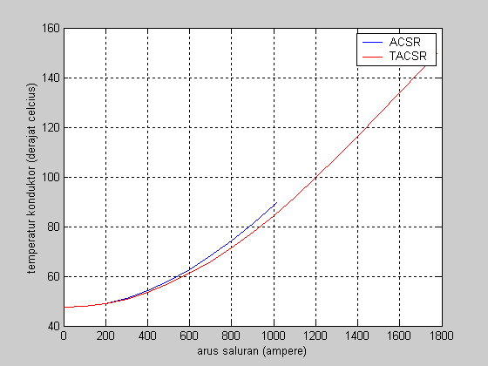

**Gambar 2. Grafik perubahan arus saluran**

**terhadap temperatur konduktor**

**Pengaruh Perubahan Arus Saluran Terhadap Andongan Konduktor.**

Kenaikan arus saluran akan mengakibatkan andongan bertambah besar. Batas maksimum andongan pada konduktor ACSR pada span 11, yang dihitungan berdasarkan temperatur maksimum yang diizinkan, nilai andongannya mencapai 6,1096 meter, sedangkan pada konduktor TACSR mencapai 7,8647 meter.

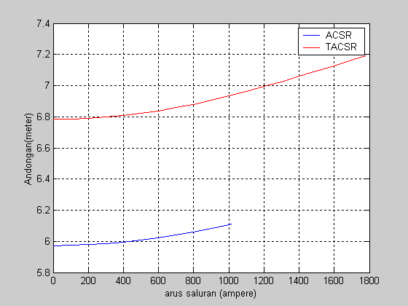

**Gambar 3. Grafik Pengaruh perubahan arus**

**saluran terhadap andongan**

**konduktor**

**Pengaruh arus saluran terhadap tegangan tarik konduktor**

Dengan meningkatnya pembebanan arus akan menyebabkan menurunnya tegangan tarik konduktor. Berdasarkan temperatur maksimum yang diizinkan pada masing-masing konduktor, maka tegangan tarik konduktor minimum pada span 11 untuk konduktor ACSR adalah 1954,4 kg, sedangkan pada konduktor TACSR tegangan tarik minimumnya adalah 1598,1 kg.

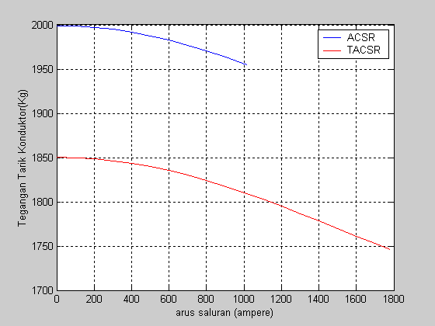

**Gambar 4. Grafik pengaruh perubahan arus**

**saluran terhadap tegangan tarik**

**konduktor**

**Kesimpulan**

Sebagai penutup penulisan ini, sesuai dengan masalah-masalah yang telah diuraikan pada bab-bab sebelumnya, maka dapat diambil beberapa kesimpulan sebagai berikut :

1. Dengan meningkatnya pembebanan arus saluran akan menyebabkan kenaikan temperatur konduktor. Kemampuan hantar arus pada konduktor ACSR adalah 1017 Ampere (pada temperatur maksimum 90oC), sementara untuk konduktor TACSR adalah 1785 Ampere (pada temperatur kerja maksimum 150oC). jadi dengan menggunakan konduktor TACSR maka kemampuan hantar arus dapat ditingkatkan sebesar 75,51 %, dengan ukuran konduktor TACSR yang hamper sama dengan konduktor ACSR.
2. Dengan meningkatnya pembebanan arus akan menyebabkan menurunnya tegangan tarik konduktor. Berdasarkan temperatur maksimum yang diizinkan pada masing-masing konduktor, maka tegangan tarik konduktor minimum pada span 11 untuk konduktor ACSR adalah 1954,4 kg, sedangkan pada konduktor TACSR tegangan tarik minimumnya adalah 1598,1 kg.
3. Kenaikan arus saluran akan mengakibatkan andongan bertambah besar. Batas maksimum andongan pada konduktor ACSR pada span 11, yang dihitungan berdasarkan temperatur maksimum yang diizinkan, nilai andongannya mencapai 6,1096 meter, sedangkan pada konduktor TACSR mencapai 7,8647 meter.
4. Akibat kenaikan arus saluran panjang konduktor akan bertambah, pada temperatur maksimum konduktor ACSR pertambahan panjang kawatnya sebesar 284,3505 meter, sedangkan pada konduktor TACSR mencapai 284,8647 meter.

**Daftar Pustaka**

Arismunandar, A. dan Kuwahara, S.,1990, *Teknik Tenaga Listrik*, Vol.II, Pradnya Paramita, Jakarta.

Despande, M.V., 1984, *Electrical Power System Design*, Tata Mc. Graw Hill, New Delhi.

Hutauruk, T.S., 1999, *Transmisi Daya Listrik,* Erlangga, Jakarta.

IEEE Std. 738, 1993, *Standart for Calculating the Current-Temperatur Relationship of Bare overhead Conductor*, IEEE Power Engineering Society.

Prasasto Satwiko, 2005, *Fisika Bangunan*, edisi 2, Penerbit Andi, Yogyakarta.

Starr, A.T., 1957, *Generation Transmission and Utilization of Electrical Power*.